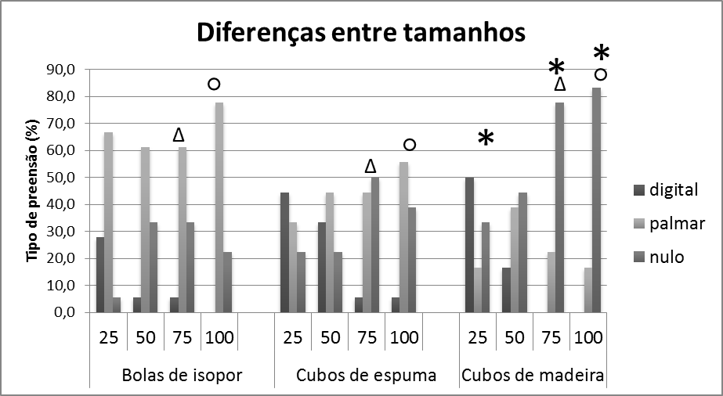
Figura 4 - Porcentagem dos padrões de preensão por tipo de material e tamanho, além de suas respectivas diferenças estatísticas.
Fonte: Dados da pesquisa
* Diferença significante: Cubos de madeira tamanho 1 diferente de tamanho 3 e 4 (p=0,02).
∆: Diferença significante: Entre os objetos de 75mm, material 3 é diferente de 1 e 2 (p=0,04).
○: Diferença significante: Entre os objetos de 100mm, material 3 é diferente de 1 e 2 (p=0,04).

